青年学者计划

申请开放期
2021年1月11日至3月22日
在线申请
JKCF.ORG/YSP

项目经验
Cooke青年学者计划面向需要经济援助的7年级优秀学生，有选择性地提供五年大学预科奖学金。教育顾问将帮助Cooke青年学者拓展高中经历，准备继续在美国顶级大学中深造学习。我们的计划和支持包括：

- 帮助选定校风严谨的高中。
- 参与四年规划和目标制定。
- 资助学术和兴趣活动，例如音乐和艺术课程；学术补习班和相关技艺。
- 年度夏季活动，包括两个必须参加的Cooke青年学者活动。
- 在全年范围内与优秀同龄人展开互动和交际。

我们选择的标准
我们每年都将从全国各地的申请人中选择青年学者。申请人必须满足以下资格要求：

- 年级 - 2021年秋季升入8年级。
- 成绩 - 自6年级起，在全部或大部分科目中取得A的成绩，在主科中不得有C或更低成绩。
- 收入 - 确证需要经济援助。计划选择范围为家庭年收入不超过$95,000的申请人。在我们去年选择的青年学者中，家庭收入的中位数约为$38,000。
- 位置- 居住在美国本土或领地内，计划在美国接受高中教育
的学生。

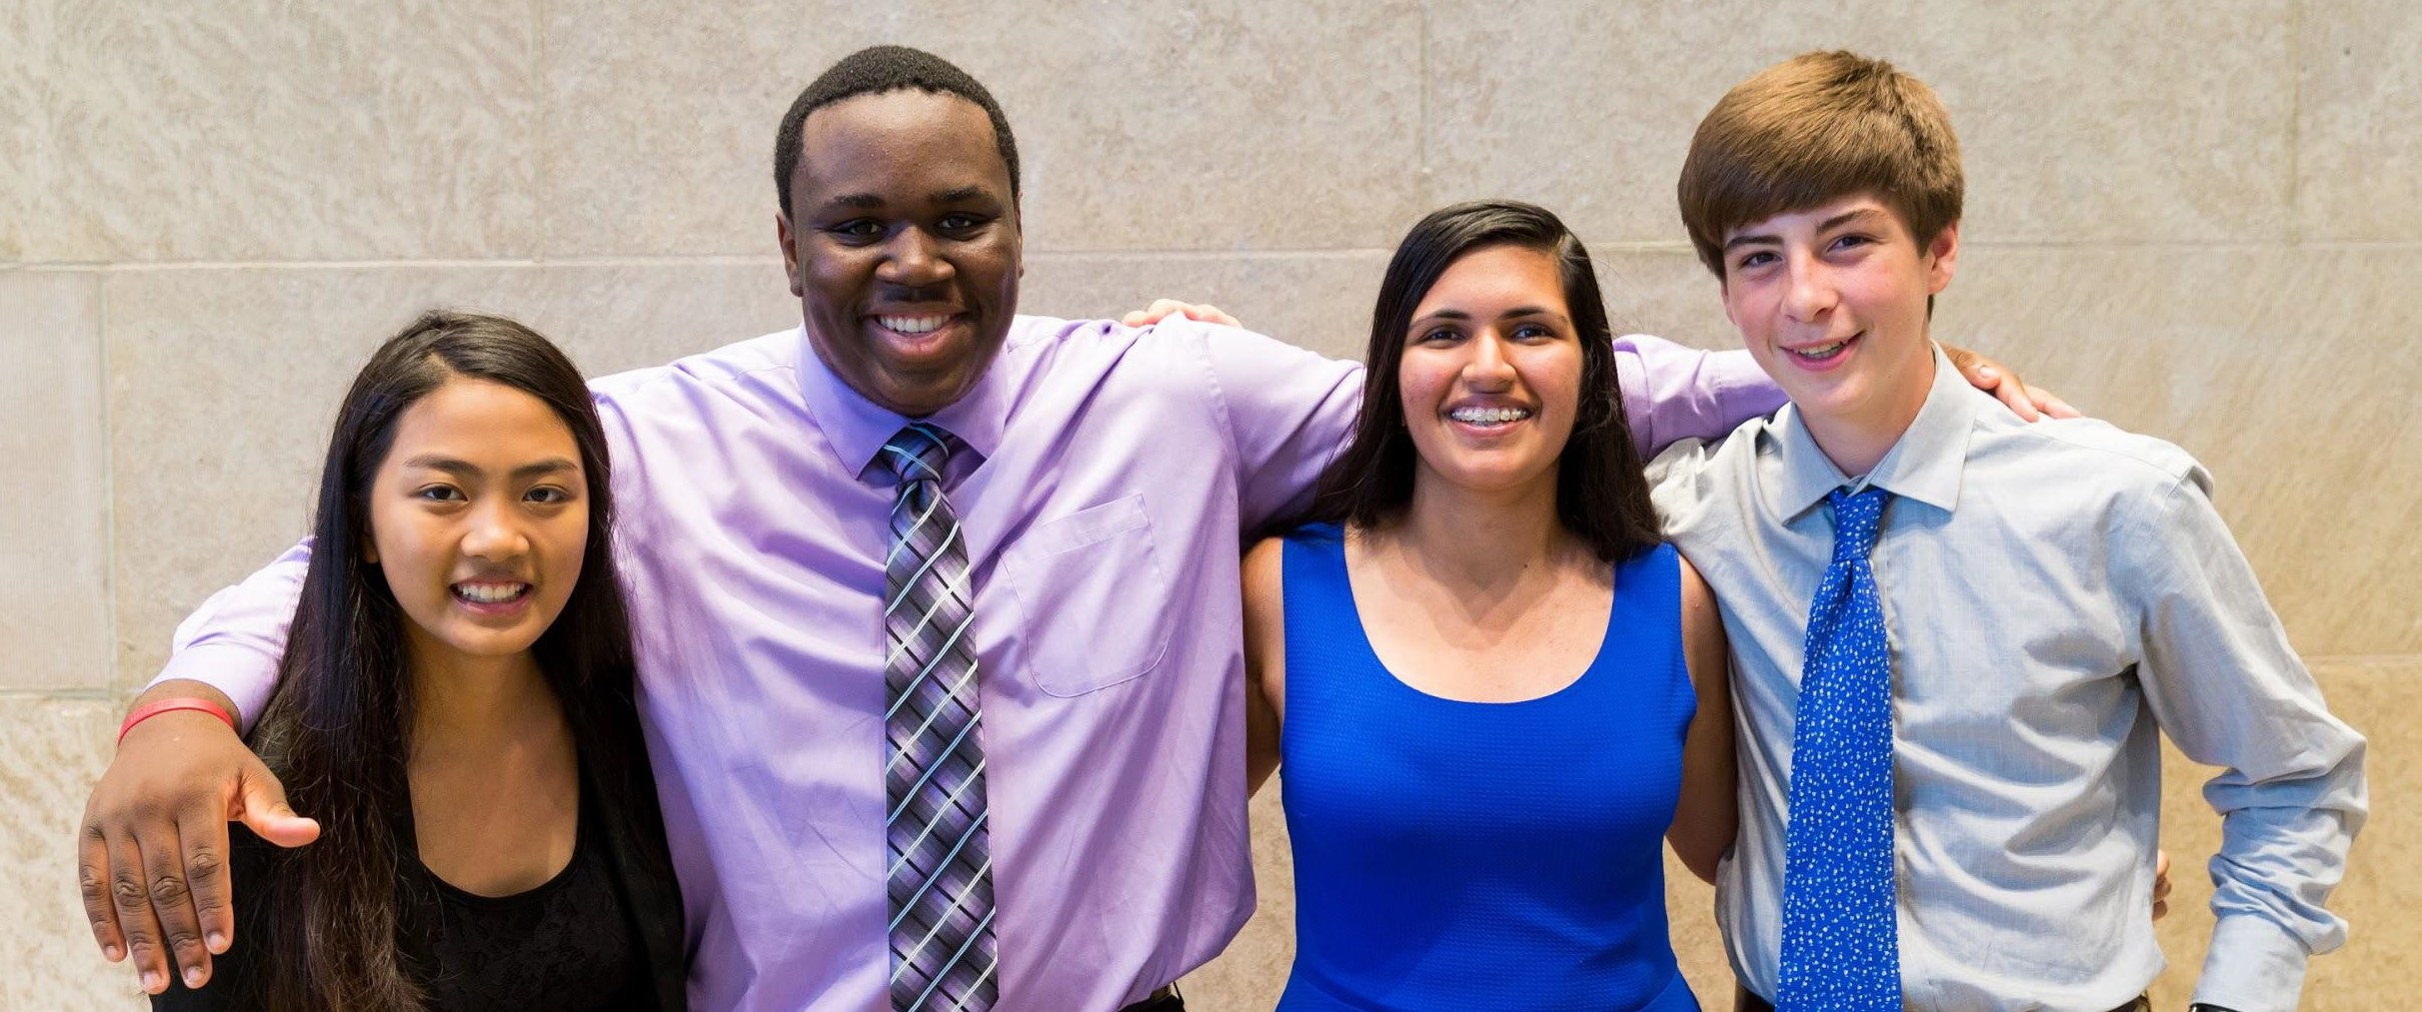
Cooke青年学者的选择不限种族和民族背景，不限乡村、郊区和城市社区。
许多青年学者已成为家族中第一位接受高等教育的学生。

